Eine Webseite von tourenguide.ch

Medienmitteilung vom 12. Januar 2017
Wanderungen.ch mit erfolgreichem Jahr 2016
Das Wanderportal wanderungen.ch verzeichnete im Jahr 2016 mit 1'359'079 Besuchen einen neuen Besuchsrekord. Die Steigerung gegenüber 2015 betrug 32.89%. Die Seitenaufrufe stiegen gar um 33.19% auf den Rekordwert von 4'029'659 Seitenaufrufen.
Smartphone-Nutzung weiter auf dem Vormarsch
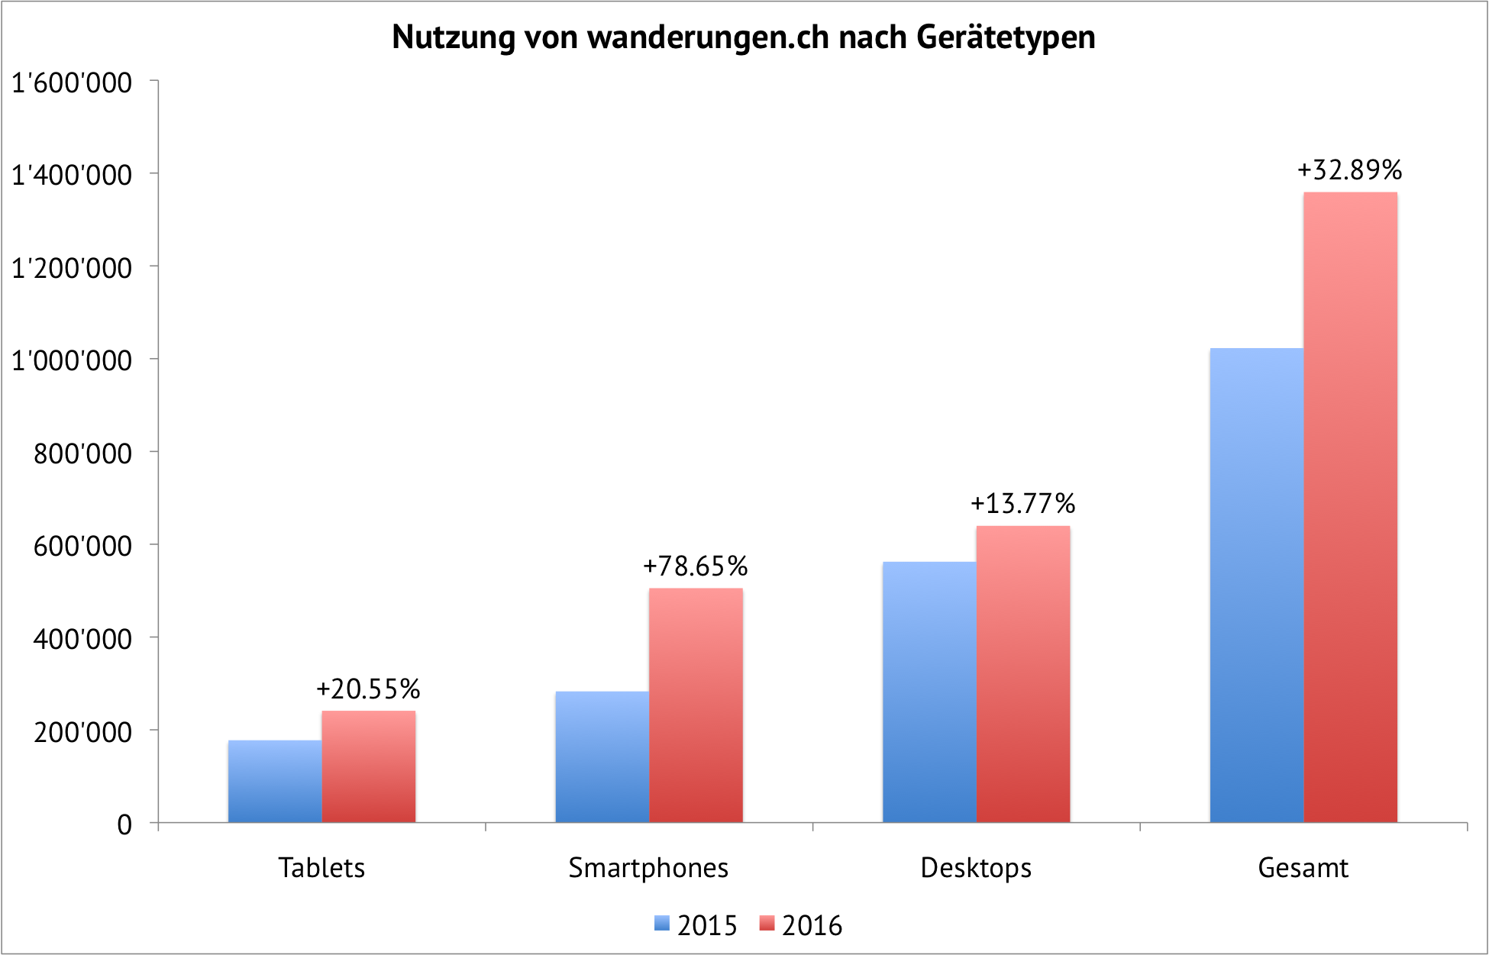
Wie bereits in den Jahren zuvor, nahm auch 2016 die Nutzung über Smartphones überdurchschnittlich stark zu. 37.18% (Vorjahr 27.66%) aller Besuche gingen 2016 auf das Konto der Smartphone-Nutzung.

Erfolgreiche Zusammenarbeit mit Tourismus-Organisationen
299 der auf wanderungen.ch publizierten Tourenvorschläge stammen von diversen Tourismus-Organisationen. Die 299 Touren wurden 2016 insgesamt 486'875 Mal angeklickt. Für die Tourimus-Organisationen zahlt sich diese Art der Zusammenarbeit mit wanderungen.ch besonders aus, da die Publikation der Touren kostenlos ist.
Durchzogene Bilanz beim Touren-Trophy Wettbewerb
Die Durchführung des Touren-Trophy Wettbewerbs, bei welchem die Teilnehmerinnen und die Teilnehmer die gewanderten Touren mittels Einsendung eines Bildes auf der Webseite eintragen konnten, verlief weniger erfolgreich. Die 131 Teilnehmerinnen und Teilnehmer wanderten vom 1. April 2016 bis zum 31.12.2016 aber immerhin 530 Touren oder 5'960 Kilometer. Teil des Touren-Trophy Wettbewerbs war eine Spende an die Schweizer Berghilfe, welche von den gewanderten Kilometern abhängig war. Die Spende in der Höhe von CHF 500.- fiel zwar bescheiden aus, laut Ivo Torelli, Leiter Fundraising und Kommunikation bei der Schweizer Berghilfe, sei aber jede Spende wichtig. "Wir unterstützen jedes Jahr mehrere Hundert Projekte. Diese tragen dazu bei, dass Menschen in Bergregionen genügend Einkommen erwirtschaften und weiterhin dort leben können", erklärt Torelli.
Links
- Nutzungszahlen: www.wanderungen.ch/stats/
- Nutzungsgrafik: www.wanderungen.ch/download/Nutzung_nach_Geraetetypen.png
- Schweizer Berghilfe: www.berghilfe.ch
Absender und Kontakt
Tourenguide.ch - René Rychener
Gottstattstrasse 6
CH-2555 Brügg BE
Email: tourenguide@tourenguide.ch
Telefon: +41 79 508 86 65
Wanderungen.ch ist eine umfangreiche Sammlung mit sorgfältig recherchierten und einheitlich dokumentierten Wanderungen, Winterwanderungen, Schneeschuhtouren und Stadtwanderungen in der Schweiz und in Liechtenstein. Sämtliche Inhalte und Funktionen stehen den Besucherinnen und Besuchern kostenlos zur Verfügung. Die Webseite finanziert sich über Bannerwerbung sowie über die Publikation von kommerziellen Inhalten.

